Влияние поликатионного полимера на смещение величины pK_{a} кислотно-основных индикаторов при иммобилизации на твёрдой подложке
Наумова А.О., Мельников П.В.
Аспирант, 4 год обучения
МИРЭА - Российский технологический университет, Институт тонких химических технологий имени М.В. Ломоносова, Москва, Россия
E–mail: alina.naumova.92@bk.ru
Кислотно-основные индикаторы позволяют быстро и достаточно точно контролировать состав жидких или газообразных сред, следить за его изменением, или за протеканием химической реакции, преобразуя информацию о составе среды в оптический сигнал, и являются альтернативой электродным индикаторным системам. Обычно индикаторы используют в виде водных или спиртовых растворов, добавляемых к анализируемой пробе, а также индикаторных тест-систем, позволяющих быстро определять, например, кислотно-основные свойства растворов. Данный вариант измерения имеет ряд недостатков, таких как расход индикатора, невозможность проводить анализ в непрерывном режиме, загрязнение индикатором исследуемого раствора. Поэтому важным направлением является создание сенсоров, с красителями, закрепленными на твердых подложках, и предназначенных для многоразового использования in situ, поскольку нанесенный индикатор не расходуется.
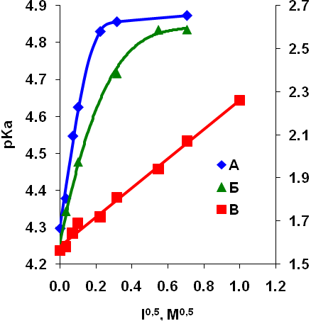
Свойства растворов кислотно-основных индикаторов хорошо изучены, однако процесс иммобилизации может существенно изменить, в частности, величину pK_{a} [1], поэтому исследование подобных закономерностей является актуальным.
Рис. 1. Зависимость pK_{a} образцов индикатора Конго Красного от ионной силы раствора. А – водный раствор индикатора (С_{КК}=7×10⁻⁶ моль/дм³); Б – 0.01% раствор ПДДА и раствор индикатора (С_{КК} =7×10⁻⁶ моль/дм³); В – индикатор, иммобилизованный на твёрдой подложке
В настоящей работе продемонстрирована возможность создания проточного датчика для оптического инструментального и визуального контроля рН на основе кислотно-основного индикатора Конго Красного. Индикатор, содержащий анионные группы, иммобилизован на поверхности силикагеля, предварительно модифицированного путем адсорбции водорастворимого поликатионного полимера полидиаллилдиметиламмония хлорида (ПДДА). Измеренное значение pK_{a} красителя при закреплении на силикагеле смещается в кислую область и близко к значению pK_{a} для индикатора в растворе модифицирующего полимера (Рис. 1). Наблюдаемое изменение величины pK_{a} вызвано формированием полимерной глобулы и значительного положительно заряженного поля, экранирующего индикатор, и затрудняющего его протонирование. Влияние ионной силы раствора при этом ослабляется и может быть легко учтено, поскольку зависимость становится линейной.
Литература
1. Kashyout A.-H., Soliman H., Nabil M., Bishara A. Impact of Congo red dye in nano-porous silicon as pH-sensor // Sensors and Actuators B: Chemical. 2015. V. 216. P. 279-285.

